ПАСПОРТ ПРОДУКТА ПРАКТИКИ (шаблон)

|  |  |  |
| --- | --- | --- |
| 1. | Название проекта | Система управления расписанием занятий |
| 2. | Структура проекта | Введение, определение цели и задач, основная часть, заключение. |
| 3. | Авторы проекта | Шишебарова Самира Сергеевна |
| 4. | Аннотация проекта | Проект посвящен разработке системы управления расписанием занятий. Система автоматизирует процесс составления расписания, упрощает управление аудиториями и ресурсами, а также обеспечивает удобный доступ к информации о расписании для студентов, преподавателей и административного персонала. |
| 5. | Проблема | Составление расписания занимает много времени и требует больших усилий. |
| 6. | Цель проекта | Разработать систему управления расписанием занятий, которая упростит процесс составления и корректировки расписания. |
| 7. | Основные задачи проекта |  |
| 8. | Целевая аудитория проекта | Преподаватели, студенты. |
| 9. | Результаты проекта | Разработанная автоматизированная система управления расписанием занятий, повышение эффективности процесса составления и корректировки расписания, снижение трудозатрат на управление расписанием. |
| 10. | Методы оценки результатов | Сравнение функциональности системы с требованиями, собранными на этапе анализа. |
| 11. | Дальнейшая реализация проекта | Добавление новых функций, создание мобильного приложения для студентов и преподавателей |
| 12. | GitHub проекта | https://github.com/samirashi/pasport.git |

Так же необходимо сделать проектирование вашего проекта, отобразить основных его пользователей и функционал с помощью UML.

Для сдачи необходимо зарегистрироваться на <https://github.com/> и прикрепить ссылку на ваш репозиторий в таблицу [https://docs.google.com/spreadsheets/d/1Y5AlTRfKX95m787AevvZA_sTEJtck8U-dc4bAdlQrq8/edit?gid=0#gid=0](https://docs.google.com/spreadsheets/d/1Y5AlTRfKX95m787AevvZA_sTEJtck8U-dc4bAdlQrq8/edit?gid=0" \l "gid=0)

Гайд если кто-то не умеет пользоваться ниже.

После регистрации аккаунта попадаем на главную страницу (рисунок 1).

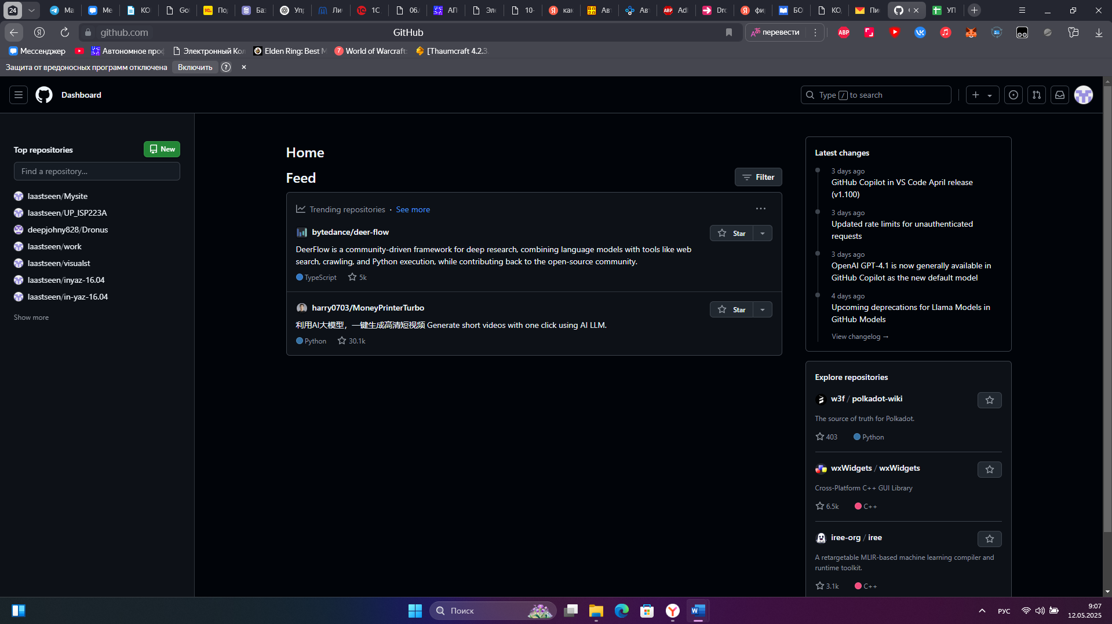

Рисунок 1. Главная страница

Далее жмем на кнопку (рисунок 2) и задаем подобные параметры, В имя вписываем ваше ФИО (рисунок 3).

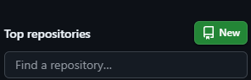

Рисунок 2. Кнопка создания репозитория

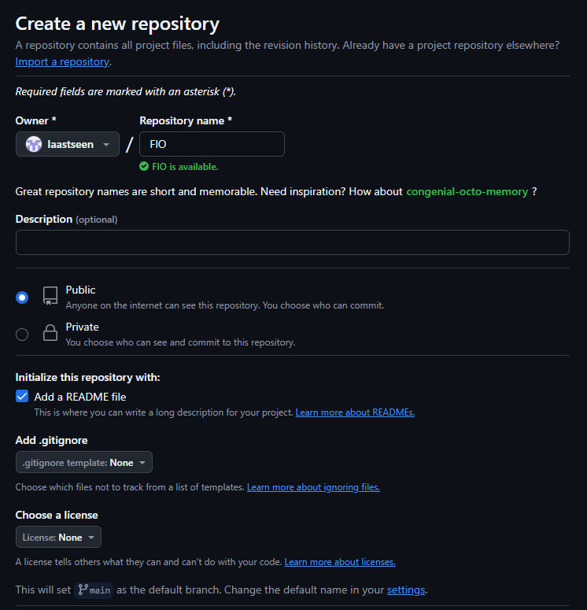

Рисунок 3. Настройки репозитория

Далее загружаете ваш паспорт и отчеты с дистанта (если есть, за них доп оценка) (рисунок 4). После добавления файла жмем «Commit», проверяем что файл добавился и копируем ссылку.

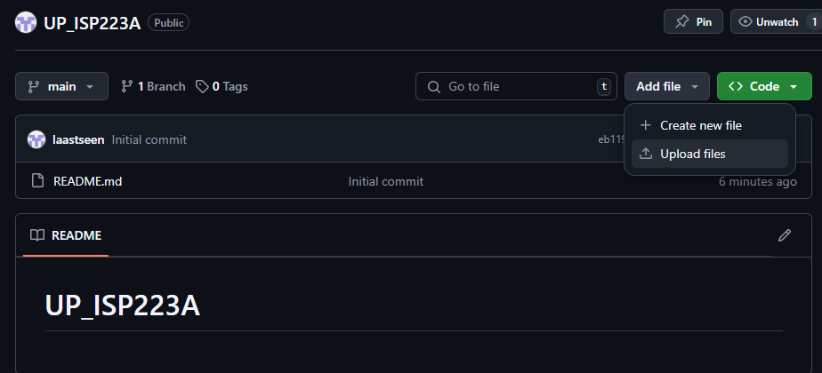

Рисунок 4. Загрузка файла